ОСНОВНЫЕ ВРЕМЕННЫЕ ПОНЯТИЯ  Наработка  Наработка до отказа  Наработка между отказами  Время восстановления  Срок службы  Срок сохраняемости  Остаточный ресурс  Назначенный ресурс  Назначенный срок службы  Назначенный срок хранения | ТЕХНИЧЕСКОЕ ОБСЛУЖИВАНИЕ И РЕМОНТ  Техническое обслуживание  Восстановление  Ремонт  Обслуживаемый объект  Необслуживаемый объект  Восстанавливаемый объект  Невосстанавливаемый объект  Ремонтируемый объект  Неремонтируемый объект | ОСНОВНЫЕ ПОКАЗАТЕЛИ БЕЗОТКАЗНОСТИ ОБЪЕКТОВ  Вероятность безотказной работы  Возникновение первого отказа  Вероятность P(t)=P{T>t}  Вероятность отказов Q(t) = 1 - P(t) = F(t)  Наработка до отказа P(t) = 1 – n(t)/N F(t) = n(t)/N  Средняя наработка до отказа 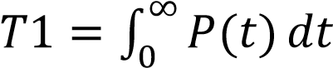  Статистическая оценка для средней наработки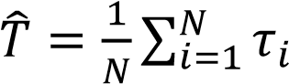  Статистическая оценка интенсивности отказов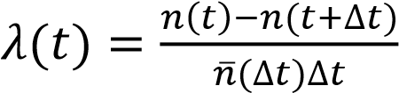
ОСНОВНЫЕ ПОКАЗАТЕЛИ ДОЛГОВЕЧНОСТИ  Средний срок службы  Средний ресурс  Технический ресурс  Гамма-процентный ресурс | ОСНОВНЫЕ ПОКАЗАТЕЛИ РЕМОНТОПРИГОДНОСТИ  Среднее время восстановления  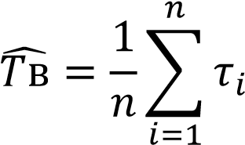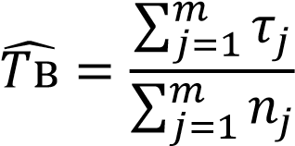 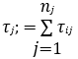1≤ j ≤m.  Интенсивность восстановления  Статистическая оценка этого показателя определяется по формуле 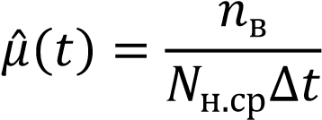  вероятность восстановления за заданное время 𝑃_{в}(𝑡) = 1 − 𝑒^{−𝜇𝑡} 𝑇_{в} = 1/ 𝜇 |  | КОМПЛЕКСНЫЕ ПОКАЗАТЕЛИ НАДЕЖНОСТИ  Комплексными показателями надежности являются:  Коэффициент оперативной готовности Kог – вероятность того, что в любой произвольный момент времени объект (РЭС) окажется в работоспособном состоянии и в течение времени t не будет отказа  Kог = Kг∙P(t).  Коэффициент сохранения эффективности  Коэффициент технического использования K_{ти}  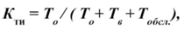
  - коэффициент надежности;  - коэффициент оперативной готовности; | 